Task1:推导（1）式，为何与J有关

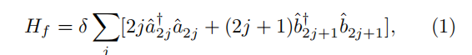

Task2:原子数取这个速度范围的原因

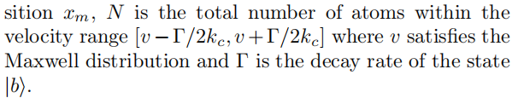

Task:文献[22,23],方程（3）的由来

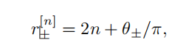

Task4:文献[41,42,43]阅读，回答为何反交叉影响PDOS，以及方程（4）的由来。



Task5:吸收峰如何得到Bloch Band centers （虚线箭头bc）点，

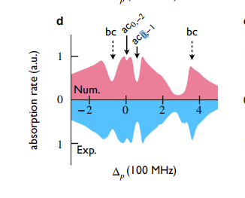

Task6:文献[45],Wannier-Stark localization 会影响 的态密度,回答这个问题 Task5,应该也解决了

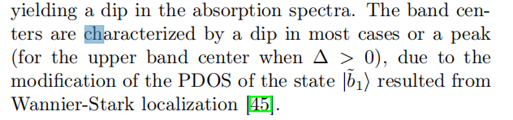

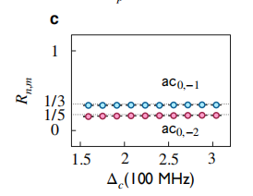Task7:图3.c Rn,m实验与理论一致，3.e由3.c得到，按公式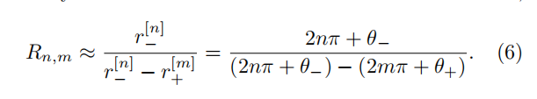与应该恒定与虚线一致，为何图3.e的实验曲线与理论有偏差。

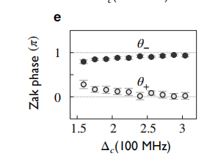

sssssss